lp. |  | Nr inwentarzowy | Autor  Tytuł | Rok wydania  Wydawca
1 |  | 5609 | Pyrchała-Zarzycka, Marta  Atlas amuletów i talizmanów / | copyright 2019.  Wydawnictwo SBM,
2 | 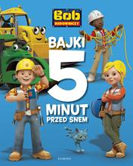 | 5610 | Lemke, Donald B.  Bajki 5 minut przed snem / | © 2020.  Harperkids,
3 |  | 5611 | Przybyłek, Agata  Bądź przy mnie zawsze | Copyright 2017.  Czwarta Strona- Grupa Wydawnictwa Poznańskiego,
4 |  | 5612 | Gołubiew, Antoni  Puszcza / | copyright 2020.  Wydawnictwo MG,
5 |  | 5613 | Coben, Harlan  Chłopiec z lasu / | 2020.  Albatros,
6 |  | 5614 | Wilczyńska, Karolina  Cisza między dźwiękami / | copyright 2019.  Czwarta Strona - Grupa Wydawnictwa Poznańskiego,
7 | 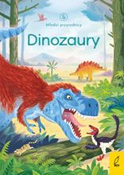 | 5615 | Bone, Emily  Dinozaury / | copyright 2019.  Wilga - Grupa Wydawnicza Foksal,
8 |  | 5616 | Haas, Scott  Długo i szczęśliwie : | 2021.  W.A.B. - Grupa Wydawnicza Foksal,
9 |  | 5617 | Frączyk, Izabella  Do trzech razy sztuka / | 2020.  Prószyński Media,
10 |  | 5618 | Hof, Wim  Droga Icemana : | copyright 2020.  Galaktyka,
11 |  | 5619 | Sobik, Konrad  Dzień Mamy i Taty / | 2019.  Konrad Sobik,
12 |  | 5620 | Riley, Lucinda  Dziewczyna z Neapolu / | 2020.  Albatros,
13 |  | 5621 | Dispenza, Joe  Efekt placebo : | 2019.  Wydawnictwo Vital,
14 |  | 5622 | Hannah, Kristin  Firefly Lane / | 2021.  Wydawnictwo Świat Książki,
15 |  | 5623 | Mróz, Remigiusz  Głębia osobliwości / | copyright 2019.  Czwarta Strona,
16 |  | 5624 | Mróz, Remigiusz  Horyzont zdarzeń / | copyright 2019.  Czwarta Strona - Grupa Wydawnictwa Poznańskiego,
17 |  | 5625 | Shukri, Laila  Jestem nieletnią żoną / | 2019.  Prószyński i S-ka,
18 |  | 5626 | Nolen-Hoeksema, Susan  Kobiety, które myślą za dużo : | 2020.  Zwierciadło,
19 | 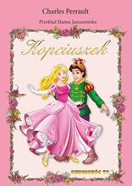 | 5627 | Perrault, Charles  Kopciuszek / | 2019.  Siedmioróg,
20 |  | 5628 | Sienkiewicz, Henryk  Krzyżacy / | copyright 2017.  Wydawnictwo Greg,
21 |  | 5629 | Dreyer, Stine  Książka o bąkach : | copyright 2021.  Wydawnictwo Czarna Owca,
22 |  | 5630 | Alexander, Skye  Księga białej magii. | 2021.  Studio Astropsychologii,
23 |  | 5631 | Kasiuk, Anna  Lukrecja. Słodkie pożądanie / | 2021.  Czwarta Strona - Grupa Wydawnictwa Poznańskiego,
24 |  | 5632 | Smith, Wilbur A.  Łzy wojny / | 2020.  Albatros,
25 | 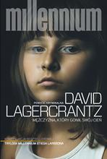 | 5633 | Lagercrantz, David  Mężczyzna, który gonił swój cień / | 2017.  Wydawnictwo Czarna Owca,
26 |  | 5634 | Quinn, Julia  Miłosne tajemnice / | 2020.  Wydawnictwo Amber,
27 |  | 5635 | McCabe, Delia  Nakarm swój mózg : | 2019.  Buchmann,
28 |  | 5636 | Link, Charlotte  Niespokojne niebo/ | 2021.  Znak Horyzont,
29 |  | 5637 | Olejniczak, Lucyna  Obca / | 2020.  Prószyński Media,
30 | 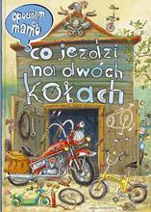 | 5638 | Nowicki, Artur  Opowiem ci mamo, co jeździ na dwóch kołach / | 2019.  Nasza Księgarnia,
31 |  | 5639 | Läckberg, Camilla  Złota klatka / | 2019.  Wydawnictwo Czarna Owca,
32 |  | 5640 | Läckberg, Camilla  Srebrne skrzydła / | copyright 2020.  Czarna Owca,
33 |  | 5641 | Mróz, Remigiusz  Listy zza grobu / | [2019].  Filia,
34 |  | 5642 | Mróz, Remigiusz  Głosy z zaświatów / | 2020.  Filia,
35 | 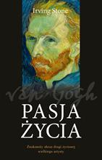 | 5643 | Stone, Irving  Pasja życia : | 2020.  Muza Warszawskie Wydawnictwo Literackie,
36 |  | 5644 | Witkiewicz, Magdalena  Pierwsza na liście / | 2020.  Filia,
37 |  | 5645 | Smith, Wilbur A.  Po dwóch stronach / | 2020.  Albatros,
38 |  | 5646 | Michalak, Katarzyna  Poczekajka / | cop. 2014.  Wydawnictwo Literackie,
39 |  | 5647 | Wolf, Anna  Pokusa gangstera / | 2021.  Wydawnictwo Niezwykłe,
40 |  | 5648 | Marienborg, Irene  Pola mówi: muszę siusiu! / | copyright 2019.  Media Rodzina,
41 |  | 5649 | Mróz, Remigiusz  Prędkość ucieczki / | copyright 2019.  Czwarta Strona,
42 | 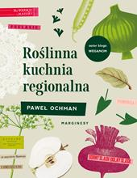 | 5650 | Ochman, Paweł  Roślinna kuchnia regionalna / | 2020.  Wydawnictwo Marginesy,
43 |  | 5651 | Hill, Eric  Spot kocha swoją mamę / | copyright 2019.  Mamania,
44 |  | 5652 | Tokarczuk, Olga  Szafa / | 2020.  Wydawnictwo Literackie,
45 |  | 5653 | Mróz, Remigiusz  Szepty spoza nicości / | 2020.  Filia,
46 |  | 5654 | Milewski, Piotr  Transsyberyjska | copyright 2020.  Świat Książki ,
47 |  | 5655 | Chima, Cinda Williams  Tron Szarych Wilków / | 2012.  Wydawnictwo Galeria Książki,
48 |  | 5656 | Puzyńska, Katarzyna  Trzydziesta pierwsza / | 2015.  Prószyński Media,
49 |  | 5657 | Dispenza, Joe  Twoje nadprzyrodzone zdolności : | 2018.  Studio Astropsychologii,
50 |  | 5658 | Hunter, Erin  Ukryty wróg / | [© 2019].  Nowa Baśń,
51 |  | 5659 | Olejniczak, Lucyna  Weronika / | 2017.  Prószyński i S-ka,
52 |  | 5660 | Sobik, Konrad  Wielkanoc / | 2019.  Konrad Sobik,
53 |  | 5661 | Mróz, Remigiusz  Władza absolutna / | copyright 2018.  Wydawnictwo Filia,
54 |  | 5662 | Wolf, Anna  Zemsta gangstera / | 2020.  Wydawnictwo NieZwykłe,

